**新 书 推 荐**

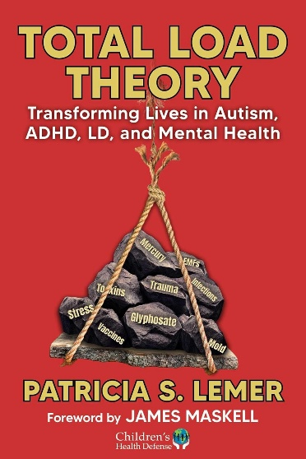**中文书名：****《整体负荷理论：重塑自闭症、多动症、学习障碍症、分裂型人格障碍与心理健康患者的人生》**

**英文书名：*Total Load Theory: Transforming Lives in Autism, ADHD, LD, SPD, and Mental Health***

**作 者：Patricia S. Lemer**

**出 版 社：Skyhorse/Childrens Health Defense Books**

**代理公司：ANA/Jessica**

**页 数：552页**

**出版时间：2025年11月**

**代理地区：中国大陆、台湾**

**审读资料：电子稿**

**类 型：大众心理**

**亚马逊畅销书排名：**

**#245 in Immunology (Books)**

**#481 in Children & Adolescent's Learning Disorders**

**#595 in Attention-Deficit/Hyperactivity**

**内容简介：**

每六个儿童中就有一人（及众多成年人）被确诊患有神经发育障碍。自闭症、注意力缺陷、学习障碍与焦虑症的成因究竟是什么？

帕特里夏·莱默提出了革命性的“整体负荷理论”——这种病因学指出问题的根源并非单一因素，而是生物、环境、免疫、神经、心理和毒理学负荷因子的复杂组合。

莱默深入阐释了潜在压力源如何累积引发感知、运动、语言、社会情感等多维度症状，最终导致临床诊断。通过运用这一理论图谱，患者家属与从业者能有效帮助至亲与患者恢复功能。

关键措施包括：扭转不良生活方式（饮食、睡眠、运动），让受创神经系统重获安全感；继而改善消化系统与免疫内分泌功能。莱默重点探讨了感觉处理（尤其是视觉功能）的作用，并提出优化异常牙科结构与功能的方案。

本书还涉及各年龄段语言与社会情感能力的提升，详细解析这些高阶功能如何依赖于神经、生物及感觉系统的完整性。其中介绍的字母板沟通新技法可能彻底改变患者人生。

关于未来规划的章节涵盖教育、监护生活、就业与财务方案，最后专为备孕父母撰写预防性负荷因子管理指南。

未来正在呼唤行动——本书正是当下不可或缺的行动指南。

**作者简介：**

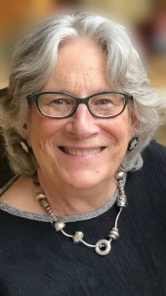**帕特里夏·S·莱默（Patricia S. Lemer）**是将整体疗法应用于自闭症、多动症、学习及心理障碍领域的先驱与国际权威。五十余年来，她始终致力于识别并改善根本病因而非仅仅治疗症状。莱默首次将工程学概念“整体负荷理论”应用于神经发育障碍领域，该理论认为每个个体如同桥梁，当压力源超负荷累积时终将导致功能障碍。

**媒体评价：**

“这是一本结构清晰、充满激情的著作，对神经发育障碍的潜在诱因及多重致病因素进行了多维度的探索。帕特里夏·S·莱默融合东西方治疗模式的综合视角，为患者家庭与护理者提供了实用的工具和科学的观点。她以深刻的同理心与清晰的论述，帮助读者应对这个日益充满毒性、快节奏和电磁干扰的复杂世界，助力他们为治疗与预防做出明智选择。”

——罗布·布朗博士（Dr. Rob Brown），诊断放射学家、美国放射学会会员、环境健康信托基金会科研与临床事务副主席

“在《整体负荷理论》中，帕特里夏·莱默以其开创性的理论框架，不仅关注自闭症，更涵盖从多动症、学习障碍到感官处理异常及心理健康问题在内的广泛神经发育障碍。她深刻揭示了持续的环境侵害如何引发基因与表观遗传变化，摧毁人体每日面对巨大毒性负荷时的甲基化与解毒能力。多年来，帕蒂一直是我们自闭症研究联盟的重要访谈专家，她的知识渊博而深远。她是绝望父母眼中真理与理性的灯塔，而这本书进一步奠定了她作为疗愈与预防领域远见者的地位。”

——恩里克·巴苏尔托（Enrique Basurto），自闭症研究联盟创始人

“本书为自闭症及其他儿童发育障碍提供了令人耳目一新且充满力量的视角。通过引入‘整体负荷理论’，它帮助家长和专业工作者理解基因、环境与生活方式在儿童健康中复杂的相互作用。帕特里夏·莱默令我深感敬佩——八十高龄的她将毕生心血、数十年智慧与全部职业生涯倾注于此书。作为一位家长，我由衷感谢她对儿童发育障碍提出的尖锐追问，更感激她进一步给出了清晰、实用的答案与治疗方案。这本书宛如一份知识的礼物与遗产，必将持续指引万千家庭。帕特里夏的奉献精神与激情在每一页熠熠生辉，她的著作赋予如我一般的父母以希望与方向，让我们真正帮助孩子茁壮成长。”

——伊拉娜·格施洛维茨（Ilana Gerschlowitz），《拯救我的儿子：与自闭症同行之路》（*Saving My Sons: A Journey with Autism*）的作者、南非星星学院（自闭症中心）主任

**感谢您的阅读！**

**请将反馈信息发至：版权负责人**

**Email**：[**Rights@nurnberg.com.cn**](mailto:Rights@nurnberg.com.cn)

安德鲁·纳伯格联合国际有限公司北京代表处

北京市海淀区中关村大街甲59号中国人民大学文化大厦1705室, 邮编：100872

电话：010-82504106, 传真：010-82504200

公司网址：[http://www.nurnberg.com.cn](http://www.nurnberg.com.cn/)

书目下载：<http://www.nurnberg.com.cn/booklist_zh/list.aspx>

书讯浏览：<http://www.nurnberg.com.cn/book/book.aspx>

视频推荐：<http://www.nurnberg.com.cn/video/video.aspx>

豆瓣小站：<http://site.douban.com/110577/>

新浪微博：[安德鲁纳伯格公司的微博_微博 (weibo.com)](https://weibo.com/1877653117/profile?topnav=1&wvr=6)

微信订阅号：ANABJ2002

